Un nuevo procedimiento para predecir los ciclos secundarios de histéresis de los suelos no saturados
A new procedure for predicting the secondary hysteresis cycles for unsaturated soils
Roberto GALAVIZ¹, Jaime HORTA¹, Eduardo ROJAS¹, María de la Luz PÉREZ-REA¹ y Jaime ROBLES²

¹División de Investigación y Posgrado, Facultad de Ingeniería, Universidad Autónoma de Querétaro, Cerro de las Campanas S/N. Col. Niños Héroes, C.P. 76010, Santiago de Querétaro, Querétaro, México.
²División de Ingenierías, Centro Universitario de Ciencias Exactas e Ingeniería, Universidad de Guadalajara, Boulevard Marcelino García Barragán 1421, Zona Olímpica, C.P. 44430. Guadalajara, Jalisco, México.
RESUMEN: La histéresis es un fenómeno que se produce por el flujo de agua a través del suelo y es importante en la predicción del comportamiento hidromecánico de un suelo no saturado. Este se produce por ciclos de humedecimiento-secado que generan cambios de succión y contenido de agua. Debido a esto, se han desarrollado modelos teóricos con los cuales se ajusta la Curva de Retención de Agua-Suelo (SWRC), ya que estas han sido usadas para estimar diversos parámetros que describen el comportamiento del suelo. Sin embargo, los ajustes poseen baja correlación con la SWRC experimental. Este trabajo presenta un procedimiento para determinar los ciclos secundarios de histéresis, basado en un arreglo tipo tabla que provee una aproximación polinomial de la SWRC que mejora la predicción de los ciclos de histéresis. Los resultados obtenidos con el procedimiento propuesto fueron comparados con resultados experimentales reportados y calculados con métodos de otros autores. Dichos resultados muestran que las curvas principales fueron mejoradas debido al 100% de correlación obtenida. Los ciclos secundarios fueron consistentes con los reportados por otros autores, esto muestra que nuestro procedimiento es una herramienta precisa y sencilla de utilizar ya que se evita el proceso de ajuste de la SWRC.
ABSTRACT: The hysteresis is a phenomenon that occurs in the water flow through the soil and is important in predicting the behavior of a hydromechanical unsaturated soil. This is produced by drying-wetting cycles that generate suction and water content changes. Because of this, theoretical models have been developed with which the Soil-Water Retention Curve (SWRC) is fitted, as these have been used to estimate various parameters describing the soil behavior. However, the adjustments have low correlation with experimental SWRC. This paper presents a procedure for determining the secondary hysteresis cycles, based on arrangement table that provides a polynomial approximation of the SWRC that improves the prediction of the hysteresis cycles. The results obtained with the proposed procedure were compared with experimental and calculated results reported by methods from other authors. These results show that the main curves were improved because we obtained a 100% of correlation. The secondary cycles were consistent with those reported by other authors, this shows that our procedure is an accurate and simple tool to use, also the adjusting process of the SWRC is avoided.

INTRODUCCIÓN
Sabemos que el comportamiento de un suelo no saturado depende en gran medida de los cambios en la succión generados por los cambios en el contenido de agua (Arroyo et al., 2013), producidos a su vez por los ciclos de humedecimiento-secado. Esto ha llevado al uso de modelos numéricos y computacionales para predecir dichos ciclos de la Curva de Retención de Agua-Suelo (Soil-Water Retention Curve) y resulta de gran interés su uso ya que la SWRC se utiliza como base para la predicción de los parámetros de los suelos no saturados, estos modelos reducen el tiempo y costo para obtener dichos parámetros.
Se han desarrollado procedimientos numéricos para predecir los ciclos de histéresis de la SWRC. Entre los modelos más usados se encuentra el de van Genuchten (1980), con el que se obtienen las curvas principales. El de Han-Chen et al. (2005) y Zhou et al. (2012) se basan en el de van Genuchten para ajustar las curvas principales de la SWRC y a partir de estas predecir los ciclos secundarios. Estos métodos han demostrado ser viables y prácticos en suelos arenosos y limosos, sin embargo, en algunos casos la SWRC ajustada con estas ecuaciones presentan baja correlación con la SWRC experimental (suelos arcillosos), esto puede provocar que los ciclos secundarios no sean los correctos y por consiguiente, la obtención de los parámetros a partir de la SWRC no serán precisos, arrojando resultados inadecuados del comportamiento hidromecánico del suelo no saturado.
Este trabajo, presenta un procedimiento para determinar los ciclos de histéresis de un suelo no saturado a través de una aproximación polinomial de la SWRC experimental, basado en un arreglo tipo tabla.

ANTECEDENTES

Curva de Retención Suelo-Agua (SWRC)
El agua en el suelo fluye de un punto con mayor energía potencial hacia otro de menor potencial. Este se define como la energía potencial por unidad de agua, es decir, es el trabajo requerido para llevar dicha unidad desde un estado de referencia estándar hasta el punto bajo consideración. El agua en el suelo está sujeta a campos de fuerzas que resultan de la atracción de la matriz sólida, la presencia de solutos, la acción de la presión externa, la atracción gravitacional y otro. El potencial gravitacional se mide desde la superficie de los suelos (-z) y el de presión es una función del contenido de agua (θ). Dicho potencial de presión se considera positivo si el agua en el suelo está a una presión mayor a la atmosférica y negativo con una presión menor a la atmosférica. Este último es llamado potencial matrico y, cuando es tomado en valor absoluto se le denomina succión matrica (ψ). Este resulta de las fuerzas capilares y de adsorción debido a la estructura del suelo (Máximo, 2012).
Existen diversas técnicas para medir la succión matrica del suelo, estas se pueden dividir en métodos directos e indirectos. Los métodos directos miden la presión negativa del agua en los poros del suelo (u_{w}), entonces la succión matrica es (u_{a}-u_{w}), siendo (u_{a}) la presión (atmosférica) de aire en los poros. Entre los métodos directos más usados son los tensiómetros y la técnica de traslación de ejes. Entre los métodos indirectos se encuentra la técnica del papel filtro en “contacto” con el suelo y los sensores de conductividad térmica y eléctrica (Meza, 2012).
De esta manera, a la relación que existe entre el contenido de agua (ω o θ) o grado de saturación (Sr) del suelo con su respectiva succión matrica (ψ) se le conoce como Curva de Retención Suelo-Agua (SWRC por sus siglas en Inglés) (Meza, 2012).
Las SWRC pueden ser usadas para estimar diversos parámetros utilizados para describir el comportamiento del suelo no saturado (Fredlund y Xing, 1994) y su uso se ha convertido en un aspecto importante en la mecánica de suelos no saturados debido a que estos materiales presentan un acoplamiento hidromecánico, es decir, su comportamiento volumétrico y su resistencia dependen no solo del esfuerzo aplicado y la succión, sino también de su grado de saturación (Sr) que depende de su contenido de humedad (ω o θ) (Horta et al., 2012).
La SWRC no es única para un suelo, su forma y posición no son las mismas, es decir, la trayectoria de humedecimiento y de secado son diferentes, este fenómeno es llamado histéresis (Meza, 2012). Este fenómeno es dictado por la textura y la estructura del suelo, mientras mayor es el contenido de arcilla mayor es la retención de agua por un valor dado de succión (ψ) y la pendiente de la curva es más suave (Máximo, 2012), esto se debe a su distribución de tamaño de poros (Pore Size Distribution), ya que presenta gran diversidad de poros. Por otro lado, para los suelos arenosos las pendientes son más fuertes, debido a que su PSD es más homogénea.
El fenómeno de histéresis se puede explicar por medio de un modelo poroso que considere la presencia de poros interconectados y repartidos aleatoriamente.
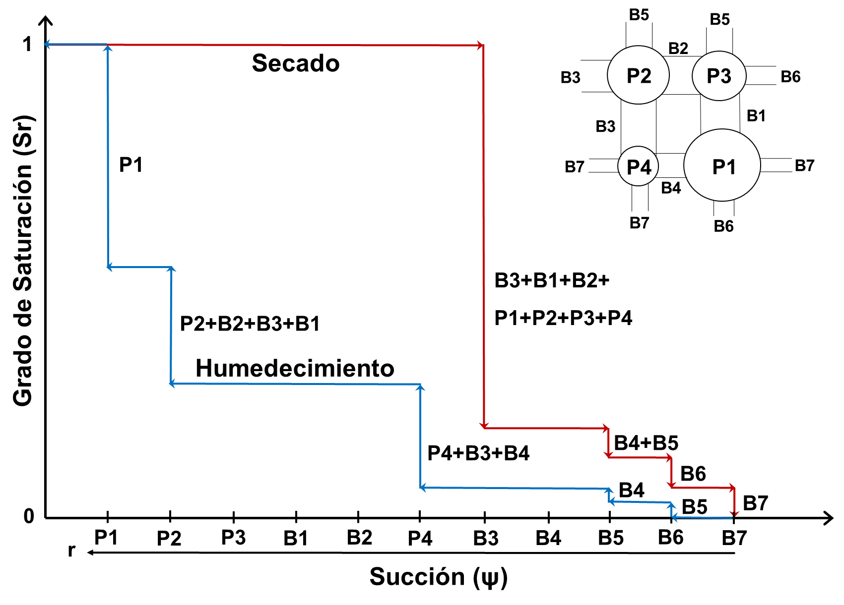
Figura 1. Fenómeno de histéresis generado por ciclos de humedecimiento-secado debido a la PSD del suelo.

La Figura 1 muestra que al comienzo de un proceso de humedecimiento, se considera que todos los poros están secos, que la succión es muy grande, la cual se reduce por pasos. Los primeros poros que se saturan son los más pequeños junto con sus interconexiones (cavidades) hasta finalizar con los poros más grandes. Por otra parte, en un proceso de secado todos los poros están saturados y la succión aumenta por pasos. Los primeros poros que se secan son los poros grandes hasta terminar con los poros más pequeños (Rojas y Chávez, 2013).
La histéresis de la SWRC es un factor importante del comportamiento del suelo que debe tomarse en cuenta durante los procesos humedecimiento-secado (Lu y Likos, 2004) puesto que la relación esfuerzo-deformación se ve afectada por cambios en el contenido de agua de un suelo no saturado, y éstos a su vez dependen de un proceso hidrológico complicado, como la infiltración, evaporación y evapotranspiración los cuales producen ciclos de humedecimiento y secado, que provocan curvas primarias de secado (desde un estado saturado a un estado seco) y curvas primarias de humedecimiento (desde un estado seco hasta el estado saturado). Además, a partir de las curvas primarias se pueden generar ciclos de humedecimiento-secado primarios, secundarios, terciarios y más (ver Fig. 2) (Han-Chen et al., 2005) que representan los ciclos reales a los que se expone el suelo debido al proceso hidrológico.
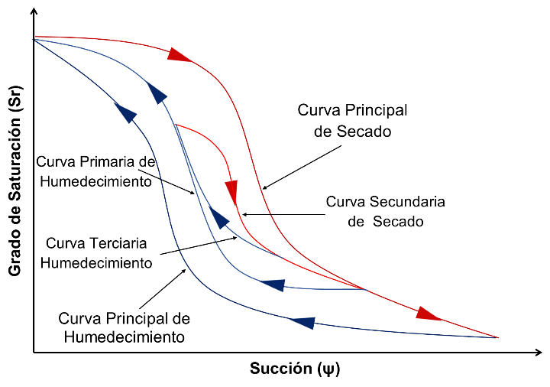
Figura 2. Trayectorias principal, primaria, secundaria y terciaria de un suelo no saturado (Han-Chen et al., 2005).

Las mediciones en el laboratorio y el campo pueden ser lentas, engorrosas, y difícil de realizar (Galaviz et al., 2013). Por tal motivo, se han desarrollado procedimientos alternos para estimar la SWRC (Rojas, 2008) y de estos se han derivado modelos para determinar los ciclos secundarios de histéresis a partir de las SWRCs ajustadas. Sin embargo, en algunos casos el ajuste de la SWRC no puede realizarse de manera precisa, de tal manera que las curvas principales y secundarias no tengan alta correlación con los SWRC experimentales.

Predicción de los ciclos de histéresis
En la actualidad existen diversos modelos acerca de la relación de la SWRC. El modelo más popular es el de van Genuchten (Han-Chen et al., 2005).
Van Genuchten (1980) propuso una expresión (1) para ajustar la SWRC. Esta ecuación se deriva del procedimiento desarrollado por Mualem (1986) para modelar la SWRC.
(1)
(2)
(3)
donde: θ_{s} = contenido de agua volumétrico saturado, θ_{r} = contenido de agua volumétrico residual, θ = contenido de agua volumétrico, α, n, y m no son parámetros determinados y Θ(ψ) es el grado de saturación que está en función de la succión. Ecuación (2) provee un nuevo grado de saturación efectivo (Θ) con el cual se suaviza la SWRC o se ajustan los datos de succión experimentales. Este procedimiento es usualmente conocido modelado o ajuste de la SWRC.
Por otra parte, Han-Chen et al. (2005) mostraron un procedimiento para modelar o predecir los ciclos secundarios de histéresis partiendo del modelo de propuesto por van Genuchten (1980) proveniente de (2), donde los parámetros θ_{s}, θ_{r}, α y n son incógnitas que deben determinarse de tal manera que la curva de humedecimiento principal θ^{w}(ψ,1) se describe por los parámetros [θ_{s}^{w}(1), θ_{r}^{w}(1), α^{w}, n^{w}]. Con el fin de eliminar el efecto de bombeo, las relaciones de θ_{r}^{d}(1)= θ_{r}^{w}(1)= θ_{r} y θ_{s}^{d}(1)= θ_{s}^{w}(1)= θ_{s} se imponen para cerrar el ciclo principal de histéresis. Así, la descripción de las curvas principales de humedecimiento y secado θ^{w}(ψ,1) y θ^{d}(ψ,1) se revisa para [θ_{s}, θ_{r}, α^{w}, n^{w}] y [θ_{s}, θ_{r}, α^{d}, n^{d}], respectivamente. Adicionalmente, α^{w}, n^{w} y α^{d}, n^{d} se mantienen iguales para la descripción de diversas curvas de humedecimiento y secado.
Entonces, el punto inicial de la trayectoria primaria es (ψ_{i}, θ_{i}) y requiere de θ(ψ,2) para satisfacer:
(4)
Así, la curva primaria θ(ψ,2) también pasa por los puntos de inversión en (ψ_{i}, θ_{i}) y (ψ_{f}, θ_{f}). Sustituyendo (ψ_{i}, θ_{i}) y (ψ_{f}, θ_{f}) en (4) tenemos:
(5)
(6)
Resolviendo el sistema de ecuaciones de dos incógnitas formado por (5) y (6) podemos encontrar θ_{s}(2) y θ_{r}(2) con sus respectivos parámetros de forma α, n, y m (humedecimiento o secado). El proceso anterior se puede aplicar de manera análoga para la i-ésima trayectoria (Han-Chen et al., 2005).
Por otro lado, Zhou et al. (2012) propusieron otro modelo que se basa en el mostrado por van Genuchten (1980). Toman en cuenta una simple regla de exploración de frontera no lineal para describir la los ciclos de exploración (humedecimiento-secado) entre las trayectorias principales de humedecimiento-secado, es decir, las trayectorias principales se consideran las fronteras.
(7)
(8)
Como se muestra en la Figura 3, el humedecimiento o secado parte del punto (ψ,Se), el gradiente de exploración es definido por (9):
(9)
con
(10)
donde: ψ _{w} es la succión correspondiente a la frontera de humedecimiento al mismo grado de saturación efectivo del punto actual y el subíndice “s” significa exploración. El secado desde el punto (ψ,S_{e}), el gradiente de exploración se define de manera similar:
(11)
con
(12)
donde: ψ _{d} es la succión correspondiente a la frontera de secado al mismo grado de saturación efectivo del punto actual. Aquí, b es un parámetro de ajuste (siempre positivo) el cual ajusta el gradiente de exploración de la curva (Zhou et al., 2012).

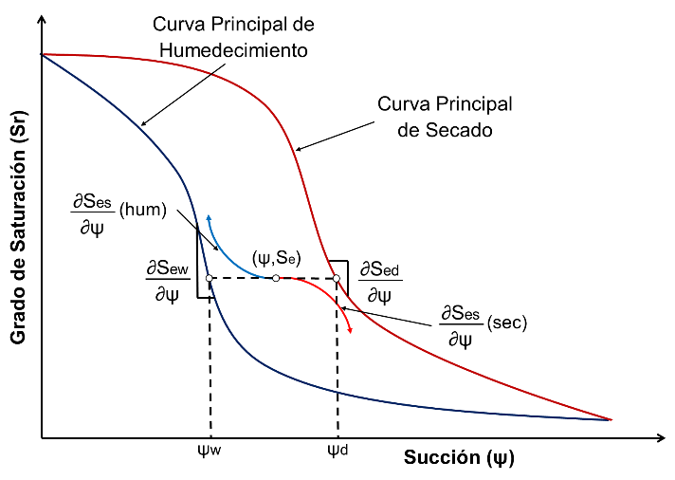
Figura 3. Curvas principales de humedecimiento-secado y la ley de exploración (Zhou et al., 2012).

La desventaja del uso de esto modelos es que el ajuste de la SWRC generalmente posee baja correlación con la SWRC experimental. Debido a lo anterior, en este trabajo de investigación los autores proponen un procedimiento alterno para predecir los ciclos de histéresis a través de una aproximación polinomial de la SWRC que provee una correlación del 100% con la SWRC experimental.

DESCRIPCIÓN DEL PROCEDIMIENTO
El problema de las edificaciones cimentadas en suelos susceptibles a cambios volumétricos importantes (expansivos y colapsables) (Puppala et al., 2013) se debe a que en muchos casos no se toma en cuenta el comportamiento hidráulico de los suelos (Likos, 2009) olvidando que existe una inherente relación entre el comportamiento hidráulico y mecánico de los suelos (Zhou, 2009). Por ello, el estudio de los ciclos de histéresis de los suelos no saturados deformables es de gran interés ya que en estos se producen ciclos de expansión y contracción debido a los cambios en su contenido de agua. En el caso de suelos expansivos, el proceso de humedecimiento conduce a un incremento de volumen. Por otro lado, la contracción del suelo expansivo se debe a una disminución de volumen debido a la reducción de su contenido de agua. Así el suelo pasa de un estado más húmedo a uno más seco, Por lo tanto, es importante conocer las distintas trayectorias de humedecimiento y secado para evaluar la influencia de la histéresis en el comportamiento del suelo no aturado.
En su fase actual, el procedimiento determina los ciclos secundarios de histéresis a partir de la SWRC experimental en sus trayectorias principales de humedecimiento y secado. Sin embargo, el modelo puede extenderse fácilmente para estimar las propiedades hidráulicas de los suelos no saturados.
El procedimiento requiere como datos el número de puntos experimentales (ψ,θ) de la SWRC que se ingresaran, de ambas trayectorias principales; los contenidos de agua saturada (θ_{s}) y residual (θ_{r}) (por practicidad en ambas trayectorias son iguales). Con estos datos, es posible construir la SWRC experimental en las trayectorias de humedecimiento y secado principal. El procedimiento se realiza en tres etapas.
Para la primera etapa se requiere ingresar la cantidad de puntos que serán introducidos en ambas trayectorias. Seguidamente se ingresan los puntos de la SWRC experimental en la trayectoria de secado (ψ_{di}, θ_{di}), posteriormente, se introducen los puntos de la SWRC experimental en la trayectoria de humedecimiento (ψ_{wi}, θ_{wi}), ambas con la cantidad de puntos experimentales que se deseen, finalizando con la construcción de la gráfica que plasma la SWRC.
Debido a que generalmente se construye la SWRC relacionando la succión con el grado de saturación, entonces, es necesario convertir los contenidos de agua a grados de saturación. Para esta tarea es que se requieren los contenidos de agua saturado (θ_{s}) y residual (θ_{r}), de esta manera también es posible construir la SWRC relacionando la succión con el grado de saturación (ψ_{di}, Sr_{di}).
Finalizando la primera etapa, los puntos se almacenan en un arreglo llamado “tabla” donde se guardan los valores de succión (ψ), grados de saturación (Sr), contenido de agua (θ) en columnas distintas. Con esta tabla se puede determinar un polinomio de grado (n) para cada una de las curvas principales de la SWRC. Se basa en el procedimiento de interpolación con incrementos variables y la interpolación de Lagrange. El proceso usa funciones tabulares en el cual los valores de x (succión ψ) no son equidistantes. Así, para generar la interpolación polinómica es necesario pasar por todos los puntos, con lo cual dichos puntos se vinculan con el polinomio para generar la SWRC numérica. Por lo tanto, si tenemos n puntos experimentales, el polinomio será de grado n-1. Esto permite determinar (interpolando) los valores del grado de saturación (Sr) para cualquier valor de la succión (ψ) en cada una de las trayectorias principales, esto sin excluir los puntos experimentales de la SWRC. Cabe mencionar que entre mayor sea el número puntos experimentales mayor será la precisión de la aproximación.
En la segunda etapa, los ciclos secundarios de histéresis son evaluados tomando en cuenta el planteamiento proporcionado por Zhou et al. (2012) (ver Fig. 3) con ciertas modificaciones. Esto significa, que el procedimiento propuesto no utiliza las ecuaciones (7) a (12) ya que no se realiza el ajuste de van Genuchten (1980). Por el contrario, se utilizan los polinomios de las curvas principales generados por el arreglo “tabla” para determinar los parámetros solicitados en la Figura 3. Además, sí se considera el parámetro “b” que se encuentra dentro de las ecuaciones (9) y (11), esto es debido a que la función de (b) es suavizar las curvas secundarias, y este no afecta en nada los resultados ya que es un parámetro completamente empírico. Al igual que Zhou et al. (2012), los valores de (b) van desde 2 a 3 para curvas primarias muy separadas y para curvas principales muy cercanas, se recomienda que (b) sea 5, sin embargo, esta no es una regla.
Para los ciclos secundarios es necesario indicar el grado de saturación inicial y final, así, el algoritmo identifica la trayectoria del proceso de manera automática (si Sr_{i} < Sr_{f} el proceso es humedecimiento, en caso contrario Secado). Este primer ciclo iniciará en el grado de saturación (Sr_{i}) y en el valor de succión correspondiente a la curva principal (según sea su trayectoria), es decir, no inicia en un punto arbitrario (interno) como en los métodos de Han-Chen et al. (2005) y Zhou et al. (2012). Posteriormente, calcula la pendiente y el valor de succión (ψ) correspondiente a la curva principal (según sea su trayectoria) para el mismo grado de saturación (Sr_{i}) del punto inicial (ψ_{i},Sr_{i}). Finalmente, encuentra el diferencial del grado de saturación correspondiente a su valor de succión y construye el ciclo secundario.

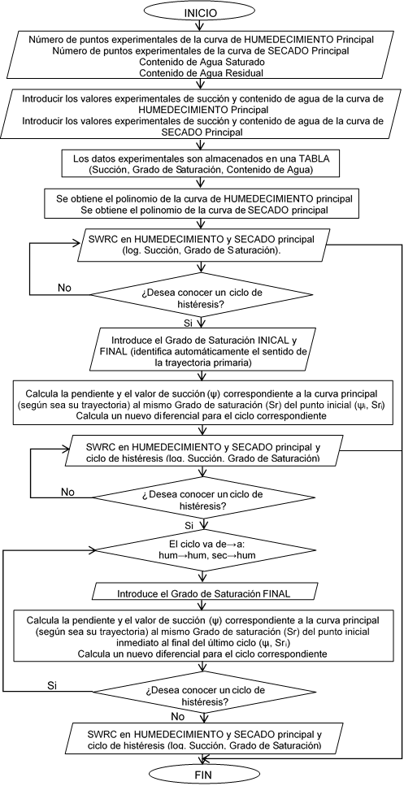
Figura 4. Diagrama de flujo del procedimiento propuesto para determinar los ciclos secundarios de histéresis.

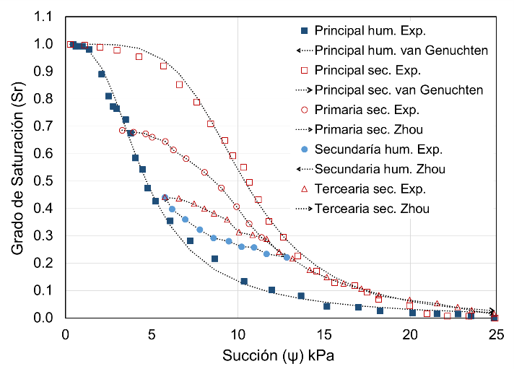
La etapa tres consiste en evaluar el ciclo secundario siguiente (humedecimiento o secado) partiendo del punto final del ciclo inmediato anterior. En este caso, se especifica que trayectoria tendrá el nuevo ciclo. De igual manera, se encuentra la pendiente, el valor de succión y el diferencial de grado de saturación correspondiente al ciclo de histéresis. Finalizando, si ya no se requiere determinar un nuevo ciclo interior, el proceso termina y construye la SWRC con sus curvas principales y el i-ésimo ciclo de histéresis.
Cabe mencionar que las curvas principales funcionan como las fronteras, es decir, cuando el ciclo secundario haya llegado a intersectar la frontera principal (de acuerdo a su trayectoria), éste no cruzará a la misma, sino que subreyacerá a ésta hasta llegar al grado de saturación final (Sr_{f}) solicitado. En caso contrario el ciclo secundario quedará trunco en el grado de saturación final (Sr_{f}) solicitado dentro del ciclo principal (ver Figs. 5 a 10).
La Figura 4 muestra el diagrama de flujo del procedimiento propuesto para determinar los ciclos secundarios de histéresis.

COMPARACIÓN DE LOS RESULTADOS
Para evaluar la capacidad del procedimiento propuesto que determina los ciclos secundarios de histéresis a través de la SWRC experimental, se han usado datos experimentales de SWRCs que han sido reportados por otros investigadores. Los resultados obtenidos con el procedimiento propuesto fueron comparados con los reportados por Han-Chen et al. (2005) y Zhou et al. (2012). La desviación media absoluta (E_{m}) se utilizó para revisar la calidad de los tres procedimientos, ésta es definida como:
(13)
Han-Chen et al. (2005) determinaron una SWRC de una muestra de arena compactada por vibración utilizando un permeámetro de carga variable. Usaron tensiómetros y reflectómetros para medir la succión matrica y su contenido de agua en la misma posición dentro del espécimen de suelo.

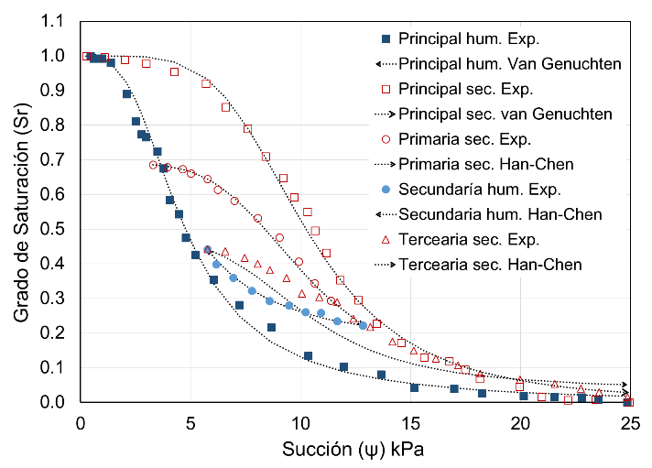
Figura 5. SWRC de Han-Chen et al. (2005) vs predicción de los ciclos de histéresis con el método de Han-Chen et al. (2005).

Figura 6. SWRC de Han-Chen et al. (2005) vs predicción de los ciclos de histéresis con el método de Zhou et al. (2012).
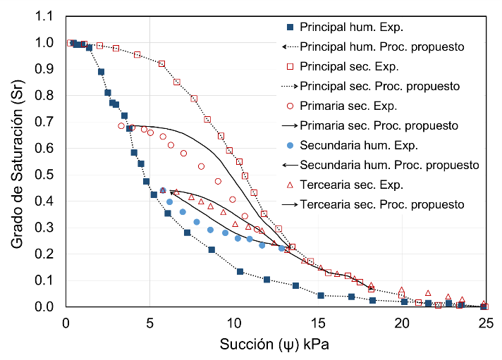

Figura 7. SWRC de Han-Chen et al. (2005) vs predicción de los ciclos de histéresis con el procedimiento propuesto.

Las figuras 5 a 7 ilustran la SWRC experimental determinada por Han-Chen et al. (2005) contra la predicción de los ciclos de histéresis utilizando los métodos de Han-Chen et al. (2005), Zhou et al. (2012) y el procedimiento propuesto respectivamente.

Tabla 1. Desviaciones medias absolutas (E_{m}) entre resultados experimentales y los obtenidos con los tres métodos usando la SWRC de Han-Chen et al. (2005).
SWRC  Han-Chen | Procedimiento
 | Han-Chen | Zhou | Propuesto
Ciclo | E_{m} | E_{m} | E_{m}
Principal Humedecimiento | 0.0179 | 0.0167 | 0.0000
Principal  Secado | 0.0474 | 0.0455 | 0.0000
Primaria  Secado | 0.0065 | 0.0002 | 0.0482
Secundaria Humedecimiento | 0.0047 | 0.0002 | 0.0229
Terciaria  Secado | 0.0706 | 0.0027 | 0.0078
Adicionalmente, las Tablas 1 y 2 enlistan las desviaciones medias absolutas (E_{m}) entre los datos experimentales y los resultados de los tres métodos usando ambas SWRCs.
Por otra lado, también se usó una SWRC de una arena determinada por Viaene et al. (1994), en ésta se muestran las curvas principales, primaria (humedecimiento) y secundaria (secado) con resultados experimentales.
Las figuras 8 a 10 representan la SWRC experimental determinada por Viaene et al. (1994) contra la predicción de los ciclos de histéresis utilizando nuevamente los métodos de Han-Chen et al. (2005), Zhou et al. (2012) y el procedimiento propuesto.
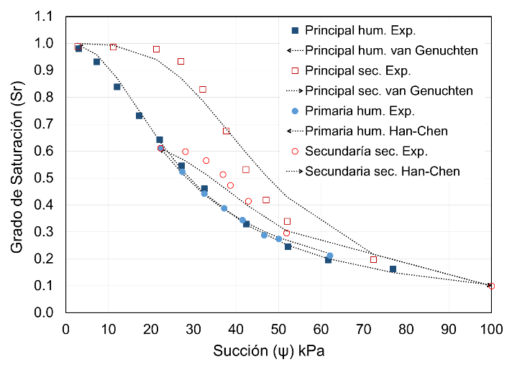

Figura 8. SWRC de Viaene et al. (1994) vs predicción de los ciclos de histéresis con el método de Han-Chen et al. (2005).
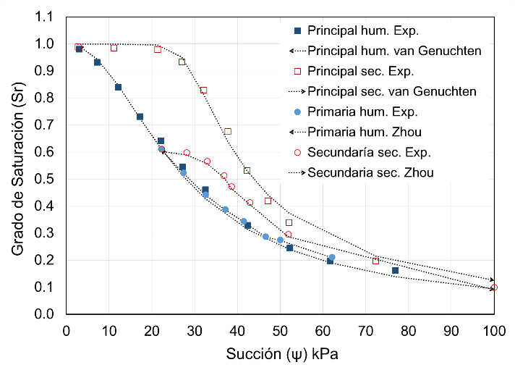

Figura 9. SWRC de Viaene et al. (1994) vs predicción de los ciclos de histéresis con el método de Zhou et al. (2005).

Analizando las Figuras 5 a 10 y las Tablas 1 y 2, podemos observar que los tres métodos son muy buenos y a través de ellos podemos obtener resultados muy consistentes y es posible establecer que el procedimiento propuesto provee una mejora significativa con respecto a la aproximación de la SWRC en sus curvas principales, sin embargo, con los otros métodos debido a la sencillez de las ecuaciones que describen su forma.
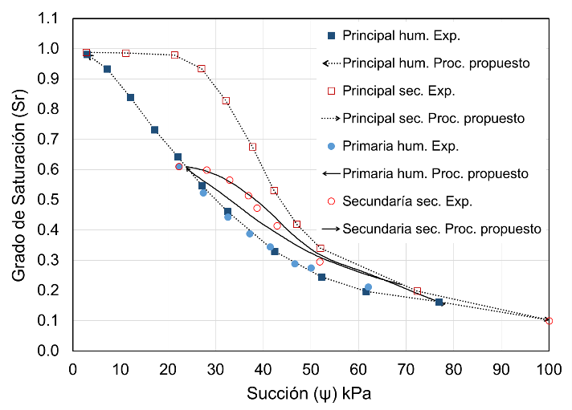

Figura 10. SWRC de Han-Chen et al. (2005) vs predicción de los ciclos de histéresis con el procedimiento propuesto.

Tabla 2. Desviaciones medias absolutas (E_{m}) entre resultados experimentales y los obtenidos con los tres métodos usando la SWRC de Viaene et al. (1994).
SWRC  Viaene | Procedimiento
 | Han-Chen | Zhou | Propuesto
Ciclo | E_{m} | E_{m} | E_{m}
Principal Humedecimiento | 0.0128 | 0.0156 | 0.0000
Principal  Secado | 0.0395 | 0.0195 | 0.0000
Primaria  Humedecimiento | 0.0052 | 0.0157 | 0.0462
Secundaria  Secado | 0.0234 | 0.0119 | 0.0104

Además, se conoce que el modelo de van Genuchten (1980) es adecuado para ajustar muy bien las SWRC de los suelos arenosos y limosos, pero en arcillas no posee la misma calidad. Por tal motivo, el procedimiento presentado en el presente documento, evita el uso de una ecuación predeterminada, así como el proceso de ajuste. Por lo tanto, es una excelente herramienta para la determinación de los ciclos secundarios de histéresis de suelos no saturados. Las principales características de nuestro procedimiento son: a) Se evita el proceso de ajuste de los puntos experimentales con una ecuación predeterminada para la SWRC, b) nuestro procedimiento asegura una correlación del 100% entre los puntos experimentales y numéricos, c) esta correlación aumenta la exactitud de los curvas principales para suelos no saturados.

CONCLUSIONES Y RECOMENDACIONES
El procedimiento descrito en este trabajo usa los puntos experimentales de la SWRC para encontrar una ecuación polinomial para determinar los ciclos secundarios de histéresis del suelo no saturado. Dicho procedimiento muestra ventajas sobre otros métodos existentes: que asegura una correlación del 100% con las curvas principales numéricas y experimentales. No requiere de una ecuación predeterminada para la SWRC. Se evita el proceso de ajuste entre la SWRC experimental y numérica. Finalmente, las comparaciones de los ciclos de histéresis obtenidos con los diferentes métodos y los resultados experimentales permiten concluir que el método propuesto en este documento es una herramienta rápida y sencilla que proporciona resultados muy consistentes.

REFERENCIAS
Arroyo H., Rojas E., Pérez-Rea M. L., Horta J. y Arroyo J. (2013). “Simultaion of the shear strngth for unsaturated soils”, Comptes Rendus Mecanique, Vol. 341: 727-742.
Fredlund D. G. y Xing A. (1994). “Equations for the soil-water characteristic curve”, Canadian Geotechnical Journal, Vol. 31: 91-99.
Galaviz R., Pérez-Rea M. L. y Arroyo H. (2013). “Modelos de predicción de curvas de retención de agua para suelos parcialmente saturados”, Memorias 9° Congreso Internacional de Ingeniería. Universidad Autónoma de Querétaro, Querétaro, México.
Han-Chen H., Yih-Chi T., Chen-Wuing L. y Chu-Hui C. (2005). “A novel hysteresis model in unsaturated soil”, Hydrological Process, Vol. 19: 1653-1665.
Horta J., Rojas E., Pérez-Rea M. L., López-Lara T. y Zaragoza J. B. (2013). “A random solid-porous model to simulated the retention curves of soils”, Int. J. Number. Anal. Methods Geomech., Vol. 37: 932-944.
Likos J. P. (2009). “Pore-scale model for water retention in unsaturated sand”, Proceedings of the 6th International Conference on Micromechanics of Granular media, American Institute of Physics, Vol. 1145: 907-910.
Lu N. y Likos W. J. (2004). “Unsaturated soil mechanics”, John Wiley & Sons, Inc. New Jersey.
Máximo P. (2012). “Dinámica de la penetración capilar en estructuras complejas”, Tesis de Doctorado, Universidad Autónoma de Querétaro, Querétaro, México.
Meza A. (2012). “Suelos parcialmente saturados, de la investigación a la catedra universitaria”, Boletín de Ciencias de la Tierra, Medellín, Colombia, Vol. 31: 23-28.
Mualem Y. (1986). “Hydraulic conductivity of unsaturated soils: prediction and formulas”, Invited review, Chapter 31, Monograph No. 9 of the ASA: Methods of Soil Analysis, Part 1, Edited by A. Klute.
Puppala J. P., Manossuthikij T. y Chittoori C. S. (2013). “Swell shrinkage characterization of unsaturated expansive clays from Texas”, Engineering Geology, Vol. 164: 187-194.
Rojas E. (2008). “Equivalent stress equation for unsaturated soils, II: solid-porous model”, International journal of Geomechanics, Vol. 8(5): 291-299.
Rojas E. y Chávez O. (2013). “Volumetric behavior of unsaturated soils”. Canadian Geotechnical Journal, Vol. 50: 209-222.
Van Genuchten M. Th. (1980). “A closed-form equation for predicting the hydraulic conductivity of unsaturated soils”, Soil Sci. Soc. Am. J., Vol. 14: 892-898.
Viaene P., Vereecken H., Diels J. y Feyen J. A. (1994). “A statistical analysis of six hysteresis models for the moisture retention characteristic”, Soil Sci., Vol. 157(6): 345-355.
Zhou C. (2009). “Modelling of suction effect on fabric yielding and kinematic hardening of reconstituted soils”, In: Unsaturated Soils – Theoretical & Numerical Advances in Unsaturated Soil Mechanics (Buzzi O, Fityus SG & Sheng D, eds), CRC Press, pp: 629-634.
Zhou A. N., Sheng D., Sloan S. W. y Gens A. (2012). “Interpretation of unsaturated soil behavior in the stress-saturation space, I: volume change and water retention behavior”. Computer and Geotechnics, Vol. 43: 178-187.

